12. Toevoegen externe informatie (documenten) aan een schip
Bij externe informatie kan door het uploaden van bestanden en/of het opnemen van een internet link, informatie aan het schip worden toegevoegd. Je kan tegelijkertijd een document en een link aan 1 informatiegebeurtenis toevoegen.
Toevoegen van documenten
Het gaat hier om allerlei documenten met uitzondering van de foto’s met uitsluitend scheepsafbeeldingen inclusief interieur die we onder 11 plaatsen.

Ga bij het schip in het beheer naar 12. Externe informatie
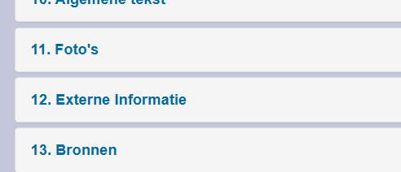
Vul een datum in. Dit mag de publicatie van het artikel zijn of een willekeurige / geschatte datum indien onbekend.
Selecteer een Type. Dit kan de titel van een blad zijn maar ook generiek Documentatie. Als een titel niet voorkomt in de lijst dan moet deze eerst worden toegevoegd. Zie hieronder. Dus als voorbeeld kies Blauw wimpel en vermeld in het tekstveld het nummer van het blad.
Vul bij rubriek Scheepsdocumentatie in.
Bij tekst een omschrijving (deze omschrijving wordt op de website getoond)
Kies het bestand en sla vervolgens op.
De externe informatie kan worden gewijzigd en / of verwijderd
Je kan diverse typen documenten (word, jpeg, pdf etc..) opslaan. Het liefst word documenten eerst omzetten naar pdf en dan uploaden omdat pdf automatisch opent als de bezoeker erop klikt. Een word document doet dit niet omdat word niet standaard is.

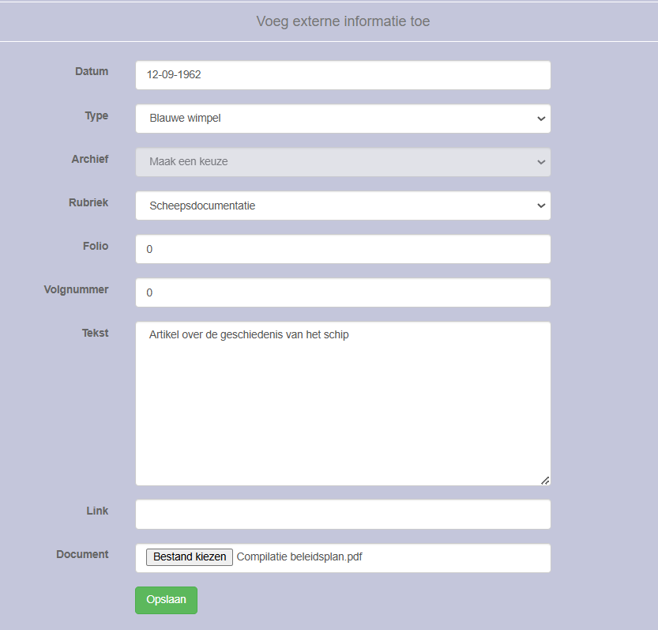

Op de website wordt bij het schip een en ander onder de kop
Externe Informatie – Overig getoond.
Toevoegen van een link
Vul alle velden zoals hiervoor beschreven en kopieer de URL in het veld Link.
Om deze link aan de voorkant te tonen moet je wel een omschrijving van deze link in de tekst opnemen.


Bij tabellenbeheer kan je bij Bronnen extern een type toevoegen. Beperk je tot titels van bladen en geen datums en verschijningsnummers hier invullen svp ! Dit kan je bij de tekst doen als je een artikel toevoegt aan een schip.
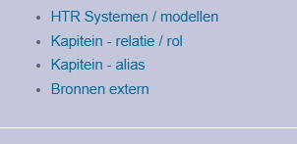

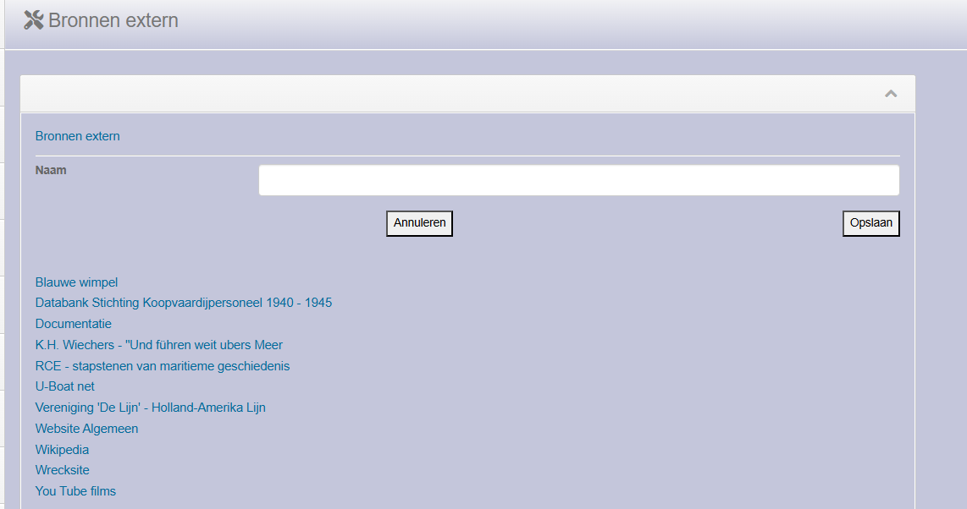

Wijzigen van reeds in de DB staande (foto)documenten naar externe informatie.
Ga naar 11 Kijk in de daar opgenomen foto documenten. Als er documenten in staan die onder 12 thuis horen dan moet je het document eerst downloaden naar je computer. Dan kan je bij 11 het record verwijderen. Vervolgens bij 12 het document zoals hiervoor beschreven uploaden.

